NOTAS DE DISCIPLINA FINANCIERA

1. Balance Presupuestario de Recursos Disponibles Negativo
Se informará:
- Acciones para recuperar el Balance Presupuestario de Recursos Disponibles Sostenible.

Al 31 de diciembre 2021, se recibieron los recursos en tiempo y forma por parte del Municipio; los ingresos propios no se han recaudado como se tiene presupuestado por la pandemia que se ha prolongado; de los convenios con el Estado los desayunos escolares se han entregado pero se condonaron las cuotas por la contingencia COVID19; se registraron los remanentes de recursos propios, subsidio y recurso Estatal.
Fundamento Artículo 6 y 19 LDF
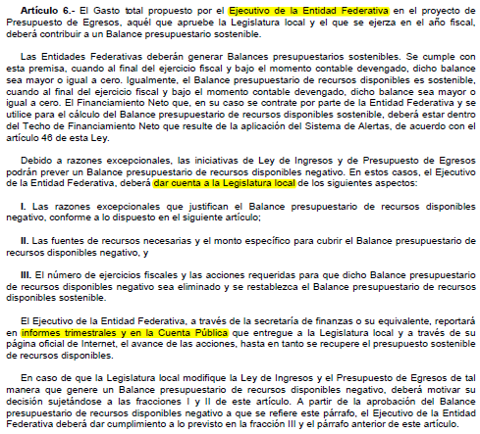
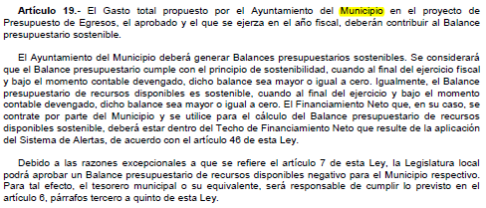

2. Aumento o creación de nuevo Gasto
Se informará:
a) Fuente de Ingresos del aumento o creación del Gasto no Etiquetado.
b) Fuente de Ingresos del aumento o creación del Gasto Etiquetado.

Se incrementó la partida para el presupuesto 2021 de artículos de limpieza en la cual se registran los insumos utilizados para la contingencia COVID19 (Gel, caretas, sanitizante, acrílicos, etc.); así como la 3821 ya que en las campañas de vacunación DIF Proporciona los alimentos para todo el personal que interviene, Secretaria de Salud, Guardia Nacional, Servidores de la Nación, personal de DIF y Municipio, entre otros
Fundamento Artículo 8 y 21 LDF
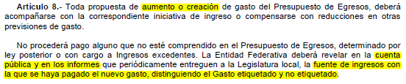
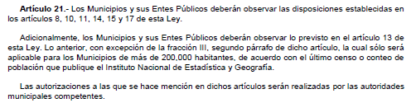

3. Pasivo Circulante al Cierre del Ejercicio
Se informará solo al 31 de diciembre de 2021

Fundamento Artículo 13 VII y 21 LDF
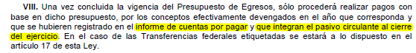

4. Deuda Pública y Obligaciones
Se revelará:
a) La información detallada de cada Financiamiento u Obligación contraída en los términos del Título Tercero Capítulo Uno de la Ley de Disciplina Financiera de las Entidades Federativas y Municipios, incluyendo como mínimo, el importe, tasa, plazo, comisiones y demás accesorios pactados.
Al 31 de diciembre de 2021 no se tienen contratada Deuda Pública.
Fundamento Artículo 25 LDF
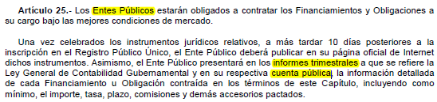

5. Obligaciones a Corto Plazo
Se revelará:
a) La información detallada de las Obligaciones a corto plazo contraídas en los términos del Título Tercero Capítulo Uno de la Ley de Disciplina Financiera de las Entidades Federativas y Municipios, incluyendo por lo menos importe, tasas, plazo, comisiones y cualquier costo relacionado, así mismo se deberá incluir la tasa efectiva.
De las obligaciones contraídas al 31 de Diciembre no se tiene cargos adicionales como recargos, comisiones, o cualquier otro concepto que incremente en importe de la contraprestación.
Fundamento Artículo 31 LDF
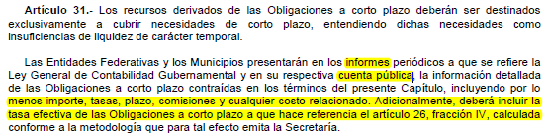

6. Evaluación de Cumplimiento
Se revelará:
a) La información relativa al cumplimiento de los convenios de Deuda Garantizada.
Al 31 de Diciembre no se tiene contratada deuda.
Fundamento Artículo 40 LDF
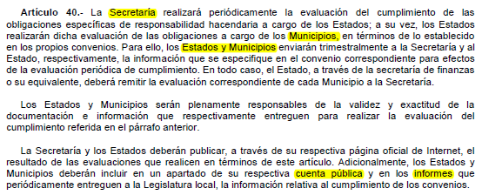
______________________
Director de Contabilidad
C. Ricardo Nieves Garduño
_________________|_____
Directora General
C. Brisa Eugenia Calderón Rosales

